小一·今日动态
｜2024.1.5
-来园情况-
今天是星期五，晴。来园13人，希望请假的宝宝们早日来园哦。
来园的宝宝们能热情的和老师打招呼，还能绕好水杯带，放好自己的物品，小朋友们就开始洗手吃点心啦。吃完点心就去做游戏计划了呢，选择了自己喜欢的区域进行游戏。
今天的点心是：牛奶、煮鸡蛋、康元饼干、香葱小曲奇。
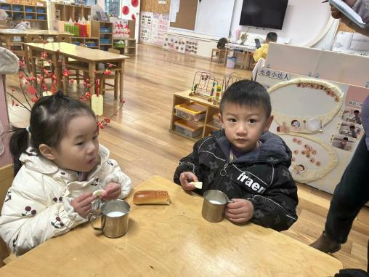 | 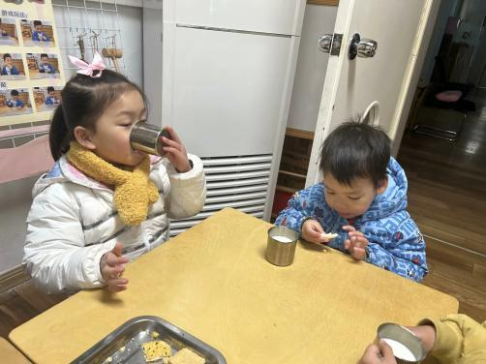 | 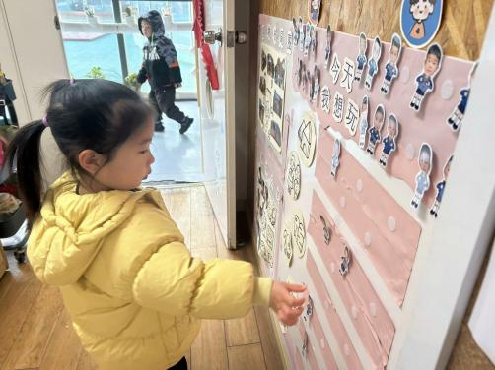
今天的点心很美味哦，是有营养的鸡蛋呢！真好吃！ | 热乎乎的牛奶搭配香香的饼干，太好吃啦。 | 喝完牛奶我们就要来做游戏计划了，选择喜欢的区域。
-区域游戏-
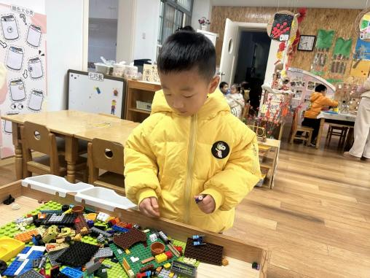 | 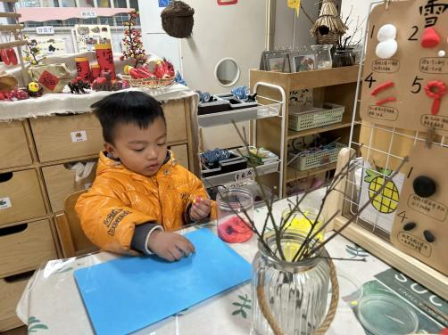 | 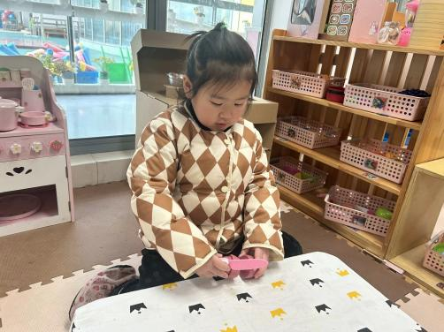
琦琦在玩乐高桌呢，他在拼搭的时候很有自己的创意呢。 | 小智来做黏土梅花啦，昨天刚学会的本领今天就来尝试啦！ | 暖暖在小厨房学着小厨师的样子切菜呢。
-集体活动-
这是一首曲调优美的儿童歌曲，歌曲由四个乐句构成一段体，每句四小节，旋律平整，歌词淳朴、口语化，表达了小雪花到处飞舞的情景。本次活动引导幼儿初步感受歌曲优美旋律，并在图谱引领下感受歌词、理解歌词，学习演唱歌曲。歌曲的情节性比较强，教师可以通过游戏来让幼儿感受音乐。
小班的幼儿喜欢唱唱跳跳，喜欢在动作和表演中不知不觉的学习，但是部分幼儿演唱歌曲时不能很好地控制音高，不能够用柔和、自然的声音演唱。而且这首歌曲的曲调有点难，幼儿在演唱时可能会有一些难度。
-户外活动-
今天的天气很不错哟，我们来到了跑道跑步还骑小车啦。
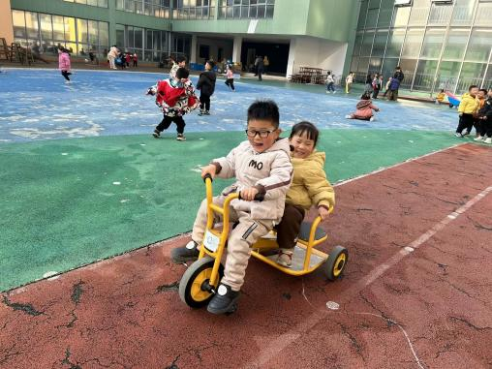 | 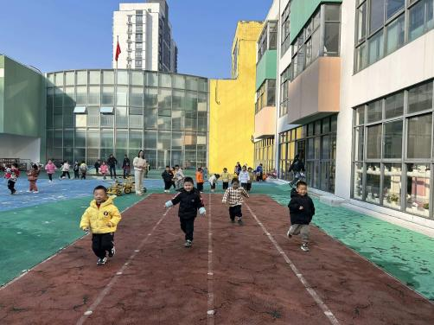 | 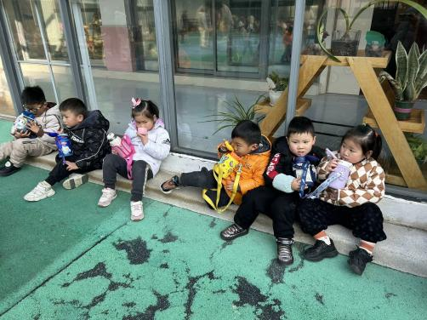
我还可以带人骑车哦！ | 比赛开始啦！比比谁跑得快！ | 玩累了我们要喝水休息哦！
-午餐时光-
今天的午餐是：燕麦饭、板栗黄焖鸡、松仁玉米、虾米紫菜汤。
水果是：金桔、柚子。下午的点心是：核桃提子司康饼。
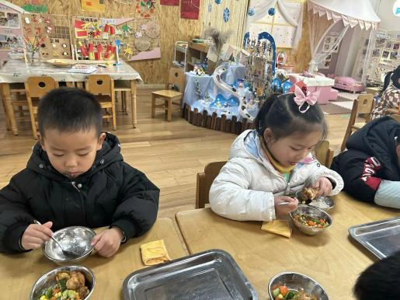 | 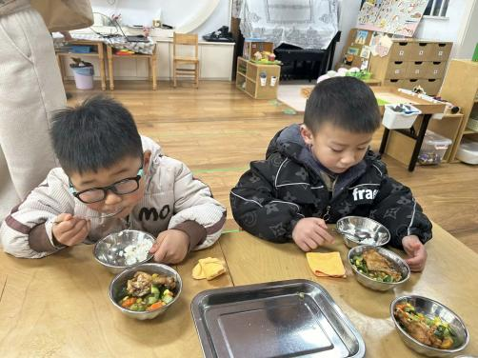 | 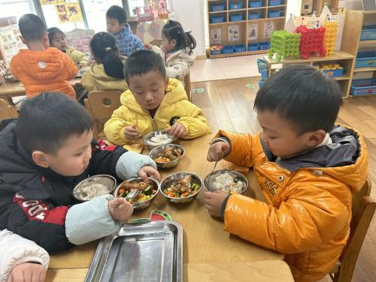
吃饭时我们也能小腰挺直做好哟 | 一口菜，一口饭，荤素搭配哟！ | 我们的习惯可好啦，小手扶着碗
-温馨提示-
1.最近是感冒高发季，请家长们关注孩子每日状态，如有不适请及时告知。
2.延时班时间为：周一至周四，放学时间为16:30。周五不上延时班，放学时间为15:30。
- end -
在一起的点滴都值得记录
我们｜小一班｜在一起

